Комплексная схема организации дорожного движения на территории муниципального образования «Обливское сельское поселение»
(1 и 2 этап)

2018 г
Содержание

Определения 4
Обозначения и сокращения 5
Введение 6
1. АНАЛИЗ ИСХОДНЫХ ДАННЫХ О ТЕКУЩЕМ СОСТОЯНИИ ТРАНСПОРТНОЙ ИНФРАСТРУКТУРЫ 8
1.1 Общая характеристика Обливского сельского поселения 8
1.1.1 Анализ положения Обливского сельского поселения в составе Ростовской области и Российской Федерации 8
1.2 Анализ социально – экономической статистики Обливского сельского поселения в составе Ростовской области и Российской Федерации 10
1.2.1 Население 10
1.2.2 Трудовые ресурсы 11
1.2.3 Жилищный фонд 11
1.2.4 Объекты притяжения транспортных потоков 14
1.2.5Полезные ископаемые 15
1.2.6 Торговля 16
1.2.7 Здравоохранение 16
1.2.8 Образование 17
1.2.9 Культура 18
1.2.10 Границы избирательных участков 19
1.2.11 Природные условия 25
2. Характеристика сети автомобильных дорог и других основных объектов транспортной инфраструктуры на территории Обливского сельского поселения 26
2.1 Характеристика сети автомобильных дорог на территории Обливского сельского поселения 26
2.3 Параметры других основных объектов транспортной инфраструктуры на территории Обливского сельского поселения 33
2.3.1 Велосипедное движение 33
2.3.2 Пешеходное движение 34
2.3.3 Воздушный транспорт 38
3. Характеристика работы пассажирского транспорта общего пользования на территории Обливского сельского поселения 39
3.1 Характеристика сети регулярных маршрутов автомобильного транспорта общего пользования на территории Обливского сельского поселения 39
3.1.1 Пассажирский общественный транспорт Обливского сельского поселения 39
3.1.2 Характеристика работы пригородного железнодорожного пассажирского транспорта на территории Обливского сельского поселения 43
3.1.3 Обзор целевых программ и планов развития транспортной инфраструктуры, документов территориального планирования на территории Обливского сельского поселения. 45
4. Анализ парковочного пространства на территории Обливского сельского поселения 49
5. Анализ данных о дорожно-транспортных происшествиях на территории Обливского сельского поселения 51
2. РАЗРАБОТКА ТРАНСПОРТНОЙ МОДЕЛИ ОБЛИВСКОГО 55
СЕЛЬСКОГО ПОСЕЛЕНИЯ И МОДЕЛЕЙ КЛЮЧЕВЫХ ТРАНСПОРТНЫХ УЗЛОВ 55
1. Разработка транспортной модели Обливского сельского поселения 55
1.1 Описание методов и инструментального комплекса моделирования 55
1.2 Транспортное районирование Обливского сельского поселения 56
1.3 Ввод параметров объектов транспортной инфраструктуры 57
1.4 Ввод узлов транспортного спроса 58
1.5 Ввод отрезков транспортного графа 59
1.6 Ввод маршрутной сети 60
1.7 Анализ параметров дорожного движения транспортных потоков на территории Обливского сельского поселения. 63
2. Разработка варианта транспортной модели на краткосрочную и долгосрочную перспективу 65
2.1 Разработка варианта транспортной модели на долгосрочную перспективу 66
Список использованных источников 67

Определения

Автомобильная дорога – объект транспортной инфраструктуры, предназначенный для движения транспортных средств и включающий в себя земельные участки в границах полосы отвода автомобильной дороги и расположенные на них или под ними конструктивные элементы и дорожные сооружения, являющиеся ее технологической частью, - защитные дорожные сооружения, искусственные дорожные сооружения, производственные объекты, элементы обустройства автомобильных дорог.
Дорожная разметка – линии, надписи и другие обозначения на проезжей части, бордюрах, дорожных сооружениях и элементах обустройства дорог, информирующие участников дорожного движения об условиях и режимах движения на участке дороги.
Дорожно-транспортное происшествие – событие, возникшее в процессе движения транспортного средства и с его участием, при котором погибли или ранены люди, повреждены транспортные средства, сооружения, грузы либо причинен иной материальный ущерб.
Дорожный знак – устройство в виде панели определенной формы с обозначениями и/или надписями, информирующими участников дорожного движения о дорожных условиях и режимах движения, расположении населенных пунктов и других объектов.
Организация дорожного движения – комплекс мероприятий и распорядительных действий по управлению движением на дорогах.
Проезжая часть – основной элемент дороги, предназначенный для непосредственного движения транспортных средств.
Улично-дорожная сеть – совокупность участков улиц и дорог, объединенных по административному или географическому признаку.
Технические средства организации дорожного движения – дорожные знаки, разметка, светофоры, дорожные ограждения, искусственные неровности, предназначенные для информирования водителей об условиях движения по автомобильной дороге.
Транспортный поток – совокупность транспортных единиц, совершающих упорядоченное движение в сечении выбранного перегона.
Светофор – устройство, предназначенное для поочередного пропуска участников движения через определенный участок улично-дорожной сети.

Обозначения и сокращения

а/д – Автомобильная дорога
БДД – Безопасность дорожного движения
г.п. – Городское поселение
г. – Город
ДТП – Дорожно-транспортное происшествие
ж/д – Железная дорога
КСОДД – Комплексная схема организации дорожного движения
ЛРТ – Легкорельсовый транспорт
МПТ – Массовый пассажирский транспорт
о.п. – Остановочный пункт
ОДД – Организация дорожного движения
ПДД – Правила дорожного движения
Пл. – Платформа
РФ – Российская Федерация
Ст. – Станция
СТП – Схема территориального планирования
ТП – Транспортный поток
ТС – Транспортное средство
УДС – Улично-дорожная сеть
МО – Муниципальное образование

Введение

Объект исследования – улично-дорожная сеть (далее – УДС) на территории муниципального образования «Обливское сельское поселение» (далее – МО Обливское сельское поселение), организация дорожного движения (далее – ОДД) и транспортно-эксплуатационное состояние дорог.
Цель Комплексной схемы организации дорожного движения МО Обливского сельского поселения (далее – КСОДД) – разработка Программы мероприятий, направленных на увеличение пропускной способности УДС МО Обливское сельское поселение, предупреждения заторных ситуаций с учетом изменения транспортных потребностей поселения, снижения аварийности и негативного воздействия на окружающую среду и здоровье населения.
Разработка КСОДД осуществлялась в три этапа:
Цель 1 этапа работы – сбор и анализ данных о параметрах УДС и существующей схеме организации дорожного движения на территории Обливского сельского поселения, выявление проблем, обусловленных недостатками в развитии транспортного комплекса.
Цель 2 этапа работы – Разработка транспортной модели сельского поселения с разработкой микромоделей ключевых транспортных узлов на основе анализа параметров улично-дорожной сети, транспортных инфраструктурных объектов, маршрутной сети, расчёта перераспределения транспортных потоков в ключевых транспортных узлах на основании планов развития улично-дорожной сети и анализа полученных результатов с определением оптимального варианта организации дорожного движения в ключевых транспортных узлах.
Цель 3 этапа работы – Разработка мероприятий в рамках комплексной схемы организации дорожного движения на территории Обливского сельского поселения на прогнозные периоды (краткосрочный (до 2021 г.) среднесрочный (до 2026 г.) долгосрочный (до 2031 г.)).
В процессе работы были проведены следующие мероприятия:
- Сбор и систематизация исходных данных для разработки Комплексной схемы организации дорожного движения Обливского сельского поселения;
- Проведен анализ полученных данных об автомобильных дорогах и УДС транспортных потоков (ТП) с целью выявления проблем и недостатков в развитии транспортного комплекса Обливского сельского поселения;
- Проведен анализ данных о существующей системе внутри муниципального и внешнего пассажирского транспорта на территории Обливского сельского поселения.
Задачи КСОДД:
- сбор и анализ данных о параметрах УДС и существующей схемы ОДД на территории МО Обливского сельского поселения, выявление проблем, обусловленных недостатками в развитии территориальной транспортной системы;
- анализ существующей системы пассажирского транспорта на территории МО Обливского сельского поселения;
- анализ существующей сети транспортных корреспонденций МО Обливского сельского поселения с другими муниципальными образованиями и территориями;
- анализ планов социально-экономического развития МО Обливского сельского поселения;
- разработка мероприятий по оптимизации схемы ОДД и повышению безопасности дорожного движения на территории МО Обливского сельского поселения;
- разработка мероприятий по оптимизации парковочного пространства на территории МО Обливского сельского поселения;
- разработка мероприятий по оптимизации работы системы пассажирского транспорта с учетом существующих и прогнозных характеристик пассажиропотоков на территории МО Обливского сельского поселения;
- разработка мероприятий по повышению транспортной доступности МО Обливского сельского поселения и развитию транспортных связей с другими муниципальными образованиями и территориями.

1. АНАЛИЗ ИСХОДНЫХ ДАННЫХ О ТЕКУЩЕМ СОСТОЯНИИ ТРАНСПОРТНОЙ ИНФРАСТРУКТУРЫ

1.1 Общая характеристика Обливского сельского поселения

1.1.1 Анализ положения Обливского сельского поселения в составе Ростовской области и Российской Федерации

Станица Обливская ведет своё начало от одноименного хутора. В черновых набросках, собранных историком-краеведом X. И. Поповым, указано, что хутор Обливы при реке Чир начал заселяться казаками с 1744 года. В 1838 году в нем было 42 двора.
Первоначальная территория хутора была окружена рекой Чир и несколькими озерами. Весной во время паводков территория хутора отгораживалась от суши водой, бывали случаи, когда и сам хутор затапливался. В связи с этими событиями появилось и название хутора – Обливы. Территория хутора со временем изменилась и была перенесена на возвышенность. По состоянию на 1879 год в станице было 80 дворов и избы. Среди хозяйства хутора было 49 плугов, 232 лошади, 197 волов. Более 1800 голов мелкого рогатого скота и больше 600 голов крупного рогатого скота. В 1860-х годах был построен Молитвенный дом. Работало приходское училище, в котором шло преподавание естествознания, рукоделия, точных наук, французского языка, немецкого языка. В училище проходили обучение дети крестьян, казаков, городского сословия. С 1881 года на территории хутора работала почтовая станция.
До революции станица Обливская и вся территория района входили во 2-й Донской округ, Чернышевский юрт области Войска Донского. Было в станице чуть более полутора тысяч населения. Преобладающая часть населения до 1917 года была неграмотной или малограмотной. Работали медицинский и ветеринарный врачи, имелось почтово-телеграфное отделение. Работала паровая мельница. Казаки и иногородние занимались главным образом хлебопашеством и ремеслом. Урожаи редко когда достигали 7 ц зерна с гектара, товарного хлеба производилось мало, его давали в основном хозяйства зажиточных казаков, которые держали батраков. Скот и овец гоняли на продажу в Царицын и Урюпинск.
В годы Великой Отечественной войны здесь проходили бои. Станица была освобождена от немецких войск 31 декабря1942 года
После Великой Отечественной войны станица активно развивалась. Обливская по сей день хранит традиции казачьей культуры. С 2014 года в станице празднуется День Обливского арбуза.
Состав Обливского сельского поселения:
- станица Обливская
- хутор Глухомановский
- хутор Дубовой
- хутор Кзыл-Аул
- хутор Ковыленский
- хутор Лобачев
- хутор Попов
- хутор Рябовский
- посёлок Северный
- хутор Секретев
- хутор Сеньшин
- посёлок Средний Чир

Всего в Обливском сельском поселении 12 населенных пунктов.
Карта Обливского сельского поселения с входящими в него МО представлена на рисунке 1.
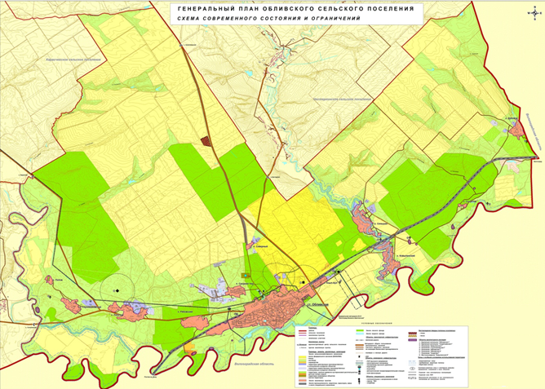

Рисунок 1 - Карта Обливского сельского поселения

1.2 Анализ социально – экономической статистики Обливского сельского поселения в составе Ростовской области и Российской Федерации

1.2.1 Население

Численность населения на территории муниципального образования Обливского сельского поселения по состоянию на 01.01.2010 составила 12427 человек. Численность и возрастная структура населения Обливского сельского поселения представлена в таблице 1.

Таблица 1 - Численность и возрастная структура населения Обливского сельского поселения
№№ п/п | Населенные пункты | Численность населения, чел/% | в том числе, чел.
 |  |  | дети  0-7 лет | дети  7-15 лет | трудоспособное население  (в том числе от 16 до 18 лет) | пенсионеры
1 | ст.Обливская | 9888/80,0 | 753 | 1520 | 4548 | 3067
2 | х.Глухомановский | 109/1,0 | 4 | 18 | 52 | 35
3 | х.Дубовый | 107/1,0 | 0 | 12 | 47 | 48
4 | х.Ковыленский | 397/3,0 | 35 | 93 | 149 | 120
5 | п.Кзыл-Аул | 309/3,0 | 23 | 29 | 150 | 107
6 | х.Лобачев | 462/4,0 | 24 | 50 | 258 | 130
7 | х.Попов | 1/0 | 0 | 0 | - | 1
8 | х.Рябовский | 187/2,0 | 11 | 29 | 119 | 28
9 | п.Северный | 118/1,0 | 17 | 22 | 42 | 37
10 | х.Сеньшин | 162/1,0 | 12 | 19 | 84 | 47
11 | х.Секретев | 8/0 | 0 | 0 | 2 | 6
12 | п.Средний Чир | 679/5,0 | 60 | 77 | 322 | 220
 | Итого | 12427/100 | 939/  7,5 | 1869/  15,1 | 5773/46,5 | 3846/  30,9

1.2.2 Трудовые ресурсы

Численность трудоспособного населения Обливского сельского поселения на 01.01.18 составляет 9587 человек
- Предприятия сетевой торговли составляют 4826 человек.
- Стационарные торговые предприятия составляют 4620 человек.
- Объекты мелкорозничной торговли составляют 141 человека.

1.2.3 Жилищный фонд

Общее количество жилищного фонда Обливского сельского поселения в настоящее время составляет 278,4 тыс. м² общей площади или 22,3 м² на 1 жителя против 24,4 м² на человека в среднем по поселению. Ниже представлена характеристика жилищного фонда Обливского сельского поселения в целом.

Таблица 2 - Характеристика жилищного фонда Обливского сельского поселения
№№ п/п | Наименование показателей | Общая площадь,  тыс. м² | % к итогу
1 | Общее количество жилищного фонда | 278,4 | 100
2 | Распределение жилищного фонда по типам застройки | 278,4 | 100
2.1 | в одноквартирных домах | 204,0 | 73,2
2.2 | в многоквартирных домах | 74,4 | 26,8
3 | Жилищный фонд по формам собственности: | 278,4 | 100
3.1 | в частной собственности граждан | 273,5 | 98,2
3.2 | муниципальный жилищный фонд | 4,9 | 1,8
4 | Количество квартир в многоквартирных жилых домах, в том числе: | 1487 | 100
4.1 | однокомнатных | 139 | 9,3
4.2 | 2-комнатных | 624 | 42,0
4.3 | 3-комнатных | 592 | 39,8
4.4 | 4-комнатных | 132 | 8,9
5 | Средняя площадь одной квартиры | 50,0 | -
6 | Количество многоквартирных жилых домов | 505 | -
7 | Количество индивидуальных домов с различным количеством комнат: | 4462 | 100
7.1 | однокомнатных | 65 | 1,5
7.2 | 2-комнатных | 1605 | 36,0
7.3 | 3-комнатных | 1787 | 40,0
7.4 | 4-комнатных | 1005 | 22,5
8 | Средняя площадь одноквартирного жилого дома | 45,7 | -
9 | Инженерное оборудование жилищного фонда | 278,4
9.1 | водопроводом | 192,4 | 69,1
 | в том числе централизованным | 163,6 | 58,8
9.2 | водоотведением | 192,4 | 69,1
 | в том числе централизованным | 24,6 | 8,8
9.3 | отоплением | 278,4 | 100
 | в том числе централизованным | 16,9 | 6,1
9.4 | горячим водоснабжением | 192,4 | 69,1
 | в том числе централизованным | - | -
9.5 | ваннами (душем) | 192,4 | 69,1
9.6 | газом | 223,9 | 80,4
9.7 | Жилищный фонд с полным набором инженерного оборудования (водопровод, канализация, отопление, газ или электроплиты) | 192,4 | 69,1
10 | Распределение жилищного фонда по материалу стен | 278,4 | 100
10.1 | Каменные, кирпичные, панельные, блочные, монолитные | 148,2 | 53,2
10.2 | Смешанные | 75,9 | 27,3
10.3 | Деревянные | 54,3 | 19,5
11 | Распределение жилищного фонда по годам возведения | 278,4 | 100
11.1 | 1921-1945 | 8,0 | 2,9
11.2 | 1946-1970 | 107,9 | 38,8
11.3 | 1971-1995 | 112,6 | 40,4
11.4 | после 1995 | 49,9 | 17,9
12 | Распределение жилищного фонда по степени износа | 278,4 | 100
12.1 | от 0 до 30% | 84,8 | 30,5
12.2 | от 31 до 65% | 139,6 | 50,1
12.3 | от 66 до 70% | 54,0 | 19,4
12.4 | свыше 70% | - | -
13 | Ветхий и аварийный жилищный фонд | - | -

Как видно из представленных данных около четверти жилищного фонда – 26,8% размещено в многоквартирных жилых домах (ст. Обливская) и 73,2% в индивидуальных малоэтажных жилых домах с участками. 98,2% жилищного фонда находится в частной собственности граждан и незначительная часть – 1,8 % является муниципальным.
По количеству комнат, как в многоквартирных, так и в индивидуальных домах преобладают 2-х и 3-х комнатные квартиры.
Жилищный фонд характеризуется довольно высокими показателями инженерного обеспечения. Жилищный фонд с полным набором инженерного оборудования, решенного по централизованным или локальным схемам, составляет 69,1% от общего количества.
По материалу стен преобладают дома из огнестойких материалов (камень, кирпич, панель, блоки, монолит), на их долю приходится 53,2% жилищного фонда.
Техническое состояние жилищного фонда удовлетворительное - 80,6% его имеет износ менее 65%. Ветхий и аварийный жилищный фонд не зафиксирован.

Таблица 3 - Распределение жилищного фонда Обливского сельского поселения по населенным пунктам
№№ п/п | Населенные пункты | Общая площадь,  тыс.м² | Численность населения, чел.
1 | ст. Обливская | 223,8 | 9888
2 | х.Глухомановский | 2,8 | 109
3 | х.Дубовой | 2,8 | 107
4 | х.Ковыленский | 8,4 | 397
5 | х.Кзыл-Аул | 8,4 | 309
6 | х.Лобачев | 7,2 | 462
7 | х.Попов | - | 1
8 | х.Рябовский | 5,5 | 187
9 | пос.Северный | 2,8 | 118
10 | х.Сеньшин | 2,8 | 162
11 | х.Секретев | - | 8
12 | пос.Средний Чир | 13,9 | 679
 | Итого | 278,4 | 12427

В виду отсутствия данных о количестве жилищного фонда в населенных пунктах, его величина определяется ориентировочно в зависимости от численности населения и показателя жилищной обеспеченности.

1.2.4 Объекты притяжения транспортных потоков

Основными объектами притяжения транспортных потоков в Обливском сельском поселении являются промышленные предприятия, торговые центры, рынки, торгово - развлекательные центры.
Существующие предприятия:
- ЗАО "Обливская сельхозхимия"
- ООО"Обливский терминал"
Существующие торговые и торгово - развлекательные центры с массовым скоплением машин:
- ТД , «Шанс-Арт»

Рисунок 2 - Распределение объектов притяжения транспортных потоков

1.2.5Полезные ископаемые

Месторождения и проявления полезных ископаемых на территории Обливского сельского поселения по информации, предоставленной ФБУ "Территориальный фонд геологической информации по Южному федеральному округу", представлены общераспространенными полезными ископаемыми – песком и глиной.
Обливское месторождение песка расположено в 0,2 км севернее ст.Обливская. Запасы приняты НТС в количестве 226,4 тыс. м3 в 1957 г. В территориальном балансе запасов полезных ископаемых месторождение не числится.
Обливское месторождение глины расположено в 9 км севернее ст.Обливская. Месторождение числится в нераспределенном фонде. Запасы по состоянию на 01.01.2011 г. по категории С1-607 тыс. м3.
В соответствии с законом Российской Федерации «О недрах» от 21.02.1992 N 2395-1 (в ред. Федерального закона от 02.01.2000 N 20-ФЗ) проектирование и строительство населенных пунктов, промышленных комплексов и других хозяйственных объектов разрешаются только после получения заключения федерального органа управления государственным фондом недр или его территориального органа об отсутствии полезных ископаемых в недрах под участком предстоящей застройки.

1.2.6 Торговля

Основу экономической базы Обливского сельского поселения составляют предприятия пищевой промышленности, связанные с переработкой сельхозпродукции, сельскохозяйственные организации и предприятия прочих отраслей. Их характеристика представлена в таблице 4.

Таблица 4 - Промышленные предприятия Обливского сельского поселения
№ п/п | Наименование | Количество  работающих | Основной вид деятельности
1. | ОАО «Молоко» | 36 | переработка молока
2. | ООО  «Свежий хлеб» | 28 | производство  хлебобулочных  изделий

1.2.7 Здравоохранение

Обеспеченность населения врачами и средним медицинским персоналом дает возможность оценить общий уровень развития здравоохранения станицы Обливской. Как видно из представленных ниже данных, численность врачей и среднего медперсонала станицы намного меньше нормативной потребности.
Таблица 5 - Обеспеченность населения станицы Обливской врачами
Сельское  поселение | Численность врачей (человек) |  | Приходится врачей на 10 тыс. жителей (человек)
 | 2006 г. | 2008 г. | 2006 г. | 2008 г.
Обливское с.п. | 33 | 29 | 25,7 | 22,9

Если исходить из норматива 41 врач на 10 тыс. населения, то в целом по станице обеспеченность населения врачами ниже нормативной в 2,7 раза. В большинстве сельских поселений отсутствует врачебный персонал, так как учреждения здравоохранения представлены только ФАПами.
Такое положение не может не сказываться на качестве медицинских услуг, предоставляемых населению. Речь не идет о том, что в перспективе надо выйти на указанный норматив, но совершенно очевидна необходимость роста числа врачей в станице.

1.2.8 Образование

Образовательный комплекс Обливского сельского поселения представлен 12 образовательными учреждениями:
9 - общеобразовательными учреждениями и дошкольными образовательными учреждениями
3- учреждениями дополнительного образования

Таблица 6- образовательные учреждения
№ п/п | Наименование ОУ  (юр. лицо, филиал) | Фактический адрес | Численность работающих/обучающихся
1. | МБОУ Обливская СОШ № 1 (юридическое лицо) | 347140 Ростовская область Обливский р-н, ст.Обливская, ул. Коммунистическая, 4 | 102/698
2 | Ковыленская ООШ – филиал МБОУ Обливской СОШ № 1 | 347152, х. Ковыленский, ул. Речная, 36 | 19/65
3. | МБОУ «Обливская СОШ № 2» | 347140 Ростовская область Обливский р-н, ст. Обливская, ул. Грызлова 18а | 91+(2 декр. отпуск)/474
4 | Лобачевская начальная школа – детский сад – филиал МБОУ «Обливская СОШ № 2» | 347148, х. Лобачёв, ул. Чирская,57 | 14/7
5. | Муниципальное бюджетное дошкольное образовательное учреждение «Детский сад «Сказка» | 347142, ст. Обливская, ул. Черноморова, 4 | 34/99
6. | Муниципальное бюджетное дошкольное образовательное учреждение «Детский сад «Ивушка» | 347140, ст. Обливская, ул. Буланова, 26 | 36/115
7 | Детский сад «Лучик» – филиал МБДОУ «Детский сад «Ивушка» | 347140, ст. Обливская, ул. Ленина, 106 | 19/62
8. | Муниципальное бюджетное дошкольное образовательное учреждение «Детский сад «Тополек» | 347140, ст. Обливская, ул. Советская, 43 | 50/164
9. | Муниципальное бюджетное образовательное учреждение «Детский сад «Солнышко» | 347160, п. Средний Чир, ул. Первомайская, 1 | 16/27
10. | Муниципальное бюджетное образовательное учреждение дополнительного образования детей Обливская детско-юношеская спортивная школа | 347140, ст. Обливская, ул. К. Маркса, 40 | 30/703
11. | Муниципальное бюджетное образовательное учреждение дополнительного образования детей Обливский Дом детского творчества | 347140, ст. Обливская, ул. Ленина, 47 | 55/1026
12. | Образовательное учреждение дополнительного образования детей оздоровительно-образовательный центр «Орленок» - филиал МБОУ ДОД Обливского ДДТ (ОУ ДОД ООЦ "Орленок) | 347140, ст. Обливская, Западная окраина ст. Обливской | 6 работающих

1.2.9 Культура

Важное значение в сельской местности имеют учреждения культурно-досугового типа, к которым кроме клубов, дворцов и домов культуры относятся различные центры культуры и досуга, а также дома творчества. Поэтому желательно, чтобы такие учреждения были в каждом сельском населенном пункте, не говоря уже о населенных пунктах с числом жителей свыше 200 человек. Ниже приводятся данные о количестве учреждений культурно-досугового типа и сельских населенных пунктов с числом жителей более 200 человек представлен в таблице 7.
Таблица 7 – Обеспеченность населения учреждениями культурно-досугового типа
Полное и сокращенное название муниципального учреждения культуры в соответствии с Уставом | Юридический адрес учреждения
Муниципальное бюджетное учреждение культуры «Обливский районный Дом культуры»  (МБУК «Обливский РДК») | 347140, Ростовская область, ст.Обливская, ул. Карла Маркса, дом №36.
Муниципальное бюджетное учреждение культуры Обливского района «Межпоселенческая центральная библиотека» (МБУК ОР «МЦБ») | 347140, Ростовская область, ст.Обливская, ул. К.Маркса, д.48.
Муниципальное бюджетное учреждение дополнительного образования «Обливская детская музыкальная школа»  (МБУ ДО «Обливская ДМШ») | 347140, Ростовская область, Обливский район, ст. Обливская, ул. Ленина, дом № 47.
Муниципальное бюджетное учреждение культуры Обливского сельского поселения «Обливский краеведческий музей»  (МБУК ОСП «Обливский краеведческий музей») | 347140, Ростовская область, ст. Обливская, улица, Ленина, 23
Муниципальное бюджетное учреждение культуры Обливского сельского поселения «Лобачевский центральный сельский Дом культуры»  (МБУК ОСП «Лобачевский ЦСДК») | 347148, Ростовская область, Обливский район, хутор Лобачёв,  ул. Чирская, дом №38.
структурное подразделение Ковыленский СДК | 347152, х. Ковыленский, Обливского района, Ростовской области, ул Речная, дом №?
структурное подразделение Средне-Чирский СДК | 347160, пос. Средний Чир, Обливского района, Ростовской области, ул.50 лет Советской власти, дом №1

В целом положение с обеспеченностью населения учреждениями культурно-досугового типа можно охарактеризовать положительно.

1.2.10 Границы избирательных участков

Обливский избирательный участок № 1481
Центр: МБУК «Обливский РДК», ст. Обливская, ул. Карла Маркса, 36,
тел. 21-2-64.
Ул. Коммунистическая (четная сторона) от 2 до конца;
Ул. Коммунистическая (нечетная сторона) от 1 до конца;
Ул. Красноармейская (четная сторона) от 2 до конца;
Ул. Красноармейская (нечетная сторона) от 1 до конца;
Ул. Дивиченко (четная сторона) от 2 до конца;
Ул. Дивиченко (нечетная сторона) от 1 до конца;
Ул. Октябрьская (четная сторона) от 2 до 74;
Ул. Октябрьская (нечетная сторона) от 1 до 17;
Ул. Луначарского (четная сторона) от 2 до конца;
Ул. Луначарского (нечетная сторона) от 1 до конца;
Ул. Ленина (четная сторона) от 28 до конца;
Ул. Ленина (нечетная сторона) от 19 до конца;
Ул. Кирова (четная сторона) от 68 до конца;
Ул. Кирова (нечетная сторона) от 35 до конца;
Ул. К. Маркса (четная сторона) от 2 до 64, от 96 до конца;
Ул. К. Маркса (нечетная сторона) от 1 до конца;
Ул. Советская (четная сторона) от 2 до 32;
Ул. Советская (нечетная сторона) от 1 до 27;
Ул. Гагарина (четная сторона) от 2 до 28;
Ул. Гагарина (нечетная сторона) от 1 до 35;
Пер. Почтовый; Ул. К. Либкнехта;
Ул. Фрунзе; пер. Колхозный; пер. Урицкого; пер. Шевченко;
пер. Первомайский.
Ул. Ленина (четная сторона) от 2 до 26;
Ул. Ленина (нечетная сторона) от 1 до 15;
Ул. К. Маркса (четная сторона) от 66 до 94;
Пер. Буденного; пер. Советский; ул. Буденного;
Ул. Р. Люксембург (четная сторона) от 2 до 26;
Ул. Р. Люксембург (нечетная сторона) от 1 до 55;
Ул. Семашко (четная сторона) от 2 до конца;
Ул. Семашко (нечетная сторона) от 1 до конца;
Пер. Красный (четная сторона) от 2 до конца;
Пер. Красный (нечетная сторона) от 1 до конца;
Ул. Кузнецова (нечетная сторона) от 1 до 37;
Ул. Свердлова, пер. Кирова;
Ул. Красноармейская (четная сторона) от 72 до конца;
Ул. Красноармейская (нечетная сторона) от 37 до конца;
Ул. Советская (четная сторона) от 34 до конца;
Ул. Советская (нечетная сторона) от 29 до конца;
Участковая избирательная комиссия находится в кабинете директора
МБУ ДО Обливский ДДТ № 5 и помещение для голосования находится в рекреации МБУК «Обливский РДК».

Обливский избирательный участок № 1482
Центр: Административное здание Администрации Обливского сельского поселения, ст. Обливская, ул. Ленина, 56, тел. 21-8-81
Ул. Кузнецова (четная сторона) от 38 до конца;
Ул. Кирова (четная сторона) от 2 до 66;
Ул. Кирова (нечетная сторона) от 1 до 33;
Ул. Синькова (четная сторона) от 2 до конца;
Ул. Синькова (нечетная сторона) от 1 до конца;
Пер. Бокачева; ул. Бокачева; ул. Петренко, пер. Петренко;
Ул. Селиверстова (чётная сторона) от 2 до конца;
Ул. Селиверстова (нечётная сторона) от 1 до конца;
Ул. Гагарина (чётная сторона) от 30 до 96;
Ул. Гагарина (нечётная сторона) от 37 до 101;
Ул. Московская (четная сторона) от 2 до 16;
Ул. Московская (нечетная сторона) от 1 до 9;
Ул. Голева (четная сторона) от 2 до 10;
Ул. Голева (нечетная сторона) от 1 до 57;
Ул. Калинина (четная сторона) от 2 до конца;
Ул. Пролетарская (четная сторона) от 2 до 102а;
Ул. Пролетарская (нечетная сторона) от 1 до 69;
Ул. Коммунальная (четная сторона) от 2 до конца;
Ул. Коммунальная (нечетная сторона) от 1 до конца;
Пер. Коммунальный; пер. Голева;
Ул. Восточная (четная сторона) от 2 до 20;
Ул. Восточная (нечетная сторона) от 1 до 15;
Дома МПС 1-5, 208;
Ул. Калиманова.

Участковая избирательная комиссия и помещение для голосования находятся в актовом зале административного здания Администрации Обливского сельского поселения.

Обливский избирательный участок № 1483
Центр: МБОУ Обливская СОШ № 2,ст. Обливская, ул. Грызлова, 18 а,
тел. 21-0-67
Ул. Ворошилова (четная сторона) от 2 до конца;
Ул. Ворошилова (нечетная сторона) от 1 до конца;
Ул. Титова (четная сторона) от 2 до конца;
Ул. Титова (нечетная сторона) от 1 до конца;
Пер. Титова; пер. Озерный.
Ул. Южная (четная сторона) от 2 до конца;
Ул. Южная (нечетная сторона) от 1 до конца;
Пер. Р.Люксембург; Пер. Ворошилова;
Ул. Буланова (четная сторона) от 2 до конца;
Ул. Буланова (нечетная сторона) от 1 до конца
Ул. Р.Люксембург (четная сторона) от 28 до конца;
Ул. Р.Люксембург (нечетная сторона) от 57 до конца;
Ул. Луценко (четная сторона) от 2 до конца;
Ул. Луценко (нечетная сторона) от 1 до конца.
Ул. Данильченко; ул. М.Горького; ул. Садчикова;
Ул. Грызлова (четная сторона) от 2 до конца;
Ул. Грызлова (нечетная сторона) от 1 до конца;
Ул. Черенкова (четная сторона) от 2 до конца;
Ул. Черенкова (нечетная сторона) от 1 до конца;
Ул. Лермонтова (четная сторона) от 2 до конца;
Ул. Лермонтова (нечетная сторона) от 1 до конца;
Ул. Пушкина (четная сторона) от 2 до конца;
Ул. Пушкина (нечетная сторона) от 1 до конца;
Пос. ДСУ; казармы 206, 207, 208 км;
Ул. Дружбы, ул.Булгакова; ул.Энгельса; ул.Дзержинского; ул.Мира;
Ул. Молодежная; ул. Дачная; ул. Новостроек; ул. Западная; ул. Заречная.
Участковая избирательная комиссия находится в кабинете № 22 и помещение для голосования находится в рекреации МБОУ Обливская СОШ № 2.

Обливский избирательный участок № 1484
Центр: Административное здание Обливское ГАУ РО «Лес»,
ст. Обливская, ул. Лесхозная, 1, тел. 21-5-77
Ул. Черноморова; ул. Кагальника; пер. Калиманова;
Ул. Гагарина (четная сторона) от 98 до конца;
Ул. Гагарина (нечетная сторона) от 103 до конца;
Ул. Калинина (нечетная сторона) от 1 до конца;
Ул. Пролетарская (четная сторона) от 104 до конца;
Ул. Пролетарская (нечетная сторона) от 71 до конца;
Ул. Октябрьская (четная сторона) от 76 до конца;
Ул. Октябрьская (нечетная сторона) от 19 до конца;
Ул. Московская (четная сторона) от 18 до конца;
Ул. Московская (нечетная сторона) от 11 до конца;
Ул. Восточная (четная сторона) от 22 до конца;
Ул. Восточная (нечетная сторона) от 13 до конца;
Пер. Гагарина; пер. Лесной; ул. Шмакова; пер. Восточный; пер. Садовый;
Ул. Голева (четная сторона) от 12 до конца;
Ул. Голева (четная сторона) от 59 до конца;
х. Кзы-Аул;
пос. Лесодачи;
Казармы 210, 215;
пос. Мехлесхоз
Участковая избирательная комиссия находится в кабинете № 2 и помещение для голосования находятся в актовом зале Обливское ГАУ РО «Лес».

Ковыленский избирательный участок № 1485
Центр: МБОУ Ковыленская ООШ - филиал МБОУ Обливской СОШ № 1, х. Ковыленский, ул. Речная, 36, тел.38-1-33
Границы:
х. Ковыленский,
х. Сеньшин,
Участковая избирательная комиссия находится в кабинете № 21 и помещение для голосования находится в рекреации МБОУ Ковыленской ООШ.

Лобачевский избирательный участок № 1486
Центр: МБУК «Лобачевский ЦСДК», х. Лобачев, ул. Чирская, 38, тел. 54-1-74
Границы:
х. Лобачев,
х. Глухманов,
х. Рябовский,
х. Попов.
Участковая избирательная комиссия находится в кабинете заведующего и помещение для голосования находится в зрительном зале МБУК «Лобачевский ЦСДК».

Средне-Чирской избирательный участок № 1487
Центр: МБОУ «Детский сад «Солнышко», пос. Средний Чир, ул. Первомайская, 1а, тел. 44-1-22
Границы:
пос. Средний Чир,
пос. Северный.
Участковая избирательная комиссия находится в кабинете завхоза и помещение для голосования находятся в актовом зале Детского сада.

Дубовский избирательный участок № 1488
Центр: ФАП х. Дубовой, ул. Сосновая, 9, тел. 38-1-12
Границы:
х. Дубовой,
х. Секретёв.
Участковая избирательная комиссия и помещение для голосования находятся в фойе ФАПа.

1.2.11 Природные условия

Обливское сельское поселение расположено в зоне умеренно-континентального климата с большой амплитудой среднемесячных температур. Особенности климата предопределяют большой удельный вес озимых хлебов в растениеводстве. Они же создают определенные трудности в получении высоких устойчивых урожаев сельскохозяйственных культур. Несмотря на это, в поселении успешно выращиваются зерновые культуры, подсолнечник, картофель, овощи, бахчи продовольственные, кормовые культуры.

2. Характеристика сети автомобильных дорог и других основных объектов транспортной инфраструктуры на территории Обливского сельского поселения

На территории Обливского сельского поселения самыми распространенными видами транспорта являются автомобильный и железнодорожный.
Сеть автомобильных дорог поселения представлена региональными, межмуниципальными и местными дорогами общего пользования.
Основной автодорогой, проходящей по территории поселения, является участок (протяженность 21,0 км) автодороги регионального значения 60К-18

2.1 Характеристика сети автомобильных дорог на территории Обливского сельского поселения

Основной каркас автодорожной сети Обливского сельского поселения составляют автодороги районного и регионального значения.
Перечень региональных и межмуниципальных автодорог, находящихся в собственности Ростовской области, представлен в таблице 8.

Таблица 8 – Перечень автодорог
№  п/п | Идентифи-  кационный  номер | Наименование автомобильной дороги | Значение | Протяжен-ность, км
1 | Р 61-16 | автомобильная дорога  «ст. Обливская - ст. Советская –ст. Боковская – ст. Каргинская» | региональная | 34,0
2 | Р 61-31 | автомобильная дорога  «ст. Обливская - ст. Советская –  ст. Боковская - ст. Каргинская» -  х. Усть-Грязновский –  х. Караичев -х. Киреев –  х. Лобачев | региональная | 50,0
3 | Р 61-232 | подъезд от автомобильной дороги «г. Волгоград –  г. Каменск-Шахтинский» к  ст. Обливской | региональная | 2,2
4 | Р 61-233 | автомобильная дорога  «ст. Обливская - х. Солонецкий – х. Сиволобов (до границы Волгоградской области)» | региональная | 34,53
5 | ММ 61-234 | подъезд от автомобильной дороги «ст. Обливская –  ст. Советская – ст. Боковская - ст. Каргинская» к х. Нестеркин | межмуниципальная | 9,7
6 | ММ 61-235 | автомобильная дорога  «ст. Обливская - ст. Советская –  ст. Боковская – ст. Каргинская» -  пос. Каштановский | межмуниципальная | 10,0

На территории Обливского сельского поселения имеется развитая сеть автомобильных дорог местного значения, которые находятся в муниципальной собственности.
Перечень автодорог местного значения представлен ниже в таблице 9.

Таблица 9 – Перечень автодорог местного значения
№  п/п | Наименование автомобильной дороги | Покрытие | Протяжен-  ность, км
1 | подъезд от автомобильной дороги «ст. Обливская –х. Солонецкий –  пос. Сиволобов (до границы Волгоградской области)» к пос. Новополеевский | асфальтобетон | 8,0
2 | подъезд от автомобильной дороги «ст. Обливская –ст. Советская – ст.Боковская – ст. Каргинская» –х. Усть- Грязновский – х. Караичев – х. Киреев –х. Лобачев» к  х. Леонов | асфальтобетон | 0,9
3 | подъезд от автомобильной дороги «ст. Обливская – ст. Советская – ст. Боковская – ст. Каргинская» –х. Усть-Грязновский –  х. Караичев – х. Киреев –х. Лобачев» к  пос. Сосновый | асфальтобетон | 5,0
4 | подъезд от автомобильной дороги  «ст. Обливская – ст.Советская –  ст. Боковская – ст. Каргинская» –  х. Усть-Грязновский – х. Караичев –  х. Киреев – х. Лобачев» к х. Киреев | асфальтобетон | 0,6
5 | подъезд от автомобильной дороги  «ст. Обливская –ст. Советская –  ст. Боковская – ст. Каргинская» к  ст. Обливской | асфальтобетон | 4,6
6 | подъезд от автомобильной дороги «ст. Обливская –ст. Советская – ст. Боковская – ст. Каргинская» к пос. Средний Чир | асфальтобетон | 0,7
7 | автомобильная дорога «ст. Обливская –  х. Ковыленский» | асфальтобетон | 5,0
8 | подъезд от автомобильной дороги  «ст. Обливская –ст. Советская –  ст. Боковская – ст. Каргинская» к  х. Машинский | асфальтобетон | 7,2
9 | северный обход ст. Обливской | асфальтобетон | 3,5
10 | подъезд от автомобильной дороги «ст. Обливская – ст. Советская – ст. Боковская – ст. Каргинская» к х. Серебряковский | асфальтобетон | 4,6
11 | автомобильная дорога «х. Ковыленский –  х. Сеньшин» | асфальтобетон | 3,9

Таблица 10 – Перечень транспортных сооружений, находящихся на территории Обливского сельского поселения
№/№ п.п. | Наименование | Населённый пункт | Улица / Номер дороги
1 | Автомобильный мост | С.п. Обливское | 60К-241
2 | Автомобильный мост | С.п. Обливское | 60К-17
3 | Путепровод | С.п. Обливское | 60К-17
4 | Автомобильный мост | Хутор Ковыленский | Ул. Полевая

На момент подготовки Схемы территориального планирования Обливского сельского поселения на автомобильной сети регионального значения расположена 1 транспортная развязка, на автомобильной сети регионального и местного значения расположено 3 автомобильных моста и 1 путепровод.
На территории Обливского сельского поселения преобладают дороги с усовершенствованным (асфальтнобетонным) типом покрытия, дороги с переходным покрытием составляют 28 % от общей протяженности УДС.
Карта - схема расположения автомобильных мостов и карта - схема автомобильных дорог, регионального и местного значения, карта железных дорог на территории Обливского сельского поселения представлены на рисунках 3,4 и 5.

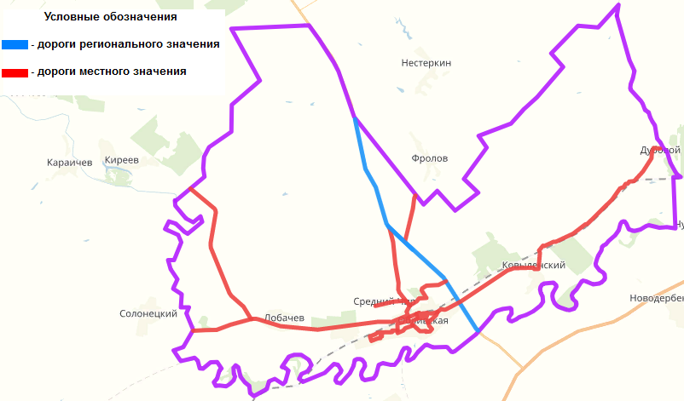

Рисунок 3 - Карта - схема автодорог Обливского сельского поселения

Рисунок 4 - Расположение автомобильных мостов на территории Обливского сельского поселения

Рисунок 5 - Карта - схема железнодорожного транспорта Обливского сельского поселения

Анализ сложившейся автодорожной сети Обливского сельского поселения выявил следующие проблемы:
- улицы и дороги не везде имеют усовершенствованное асфальтобетонное покрытие;
- наблюдается износ проезжих частей, тротуаров, бортовых ограждений;
- дефекты искусственных сооружений на дорогах;
- отсутствие связи по автодорогам с твердым покрытием с сетью дорог общего пользования населенных пунктов.
На момент составления КСОДД на территории Обливского сельского поселения было предложено:
- развитие объектов придорожного сервиса на основных автомобильных дорогах поселения (размещение АЗС, СТО, площадок отдыха, объектов общественного питания);
- обновление и модернизация парка грузовых автомобилей и автобусов с учетом требований рынка и современных стандартов;
- повышение качества обслуживания пассажиров на регулярных автобусных маршрутах;
- развитие и совершенствование транспортной и сервисной инфраструктуры, в том числе реконструкция Обливской автостанции, а так же оборудование остановок общественного транспорта остановочными павильонами;
- развитие маршрутной сети пригородных пассажирских перевозок в целях обеспечения доступности общественного транспорта во всех населенных пунктах при условии выполнения работ по новому строительству и реконструкции участков автодорог местного значения;
- повышение эффективности перевозок грузов за счет их централизации, внедрения транспортно-логистических технологий и высокоэффективных перевозочных систем через созданные крупные транспортно-экспедиционные компании;
- развитие взаимодействия с другими видами транспорта при мультимодальных и интермодальных перевозках;
- повышение безопасности автомобильных перевозок (безопасность дорожного движения, экономической и антитеррористической безопасности);
- создание условий для развития конкуренции перевозчиков на рынке транспортных услуг;

2.3 Параметры других основных объектов транспортной инфраструктуры на территории Обливского сельского поселения

2.3.1 Велосипедное движение

В настоящее время в Обливском сельском поселении слабо развито велосипедное движение, веломаршруты находятся лишь в станице Обливская, а велосипедные маршруты проходят по ул. Гагарина.
Существует программа Strava, которая проводит анализирование и показывает статистику по передвижению жителей на велотранспорте и пешим ходом по часто используемым автомобильным дорогам. Статистика Strava за 2014-2018 г. приведена на рисунке 6.

Рисунок 6 - Статистика наиболее частых используемых дорог по передвижению велосипедным транспортом
На момент анализа велосипедного движения на территории Обливского сельского поселения не было обнаружено ни одной стоянки для велосипедного транспорта.
Для развития велосипедного движения Обливского сельского поселения в станице Обливской, предлагается маршрут, представленный на рисунке 7. В местах остановок предлагается организовать велопарковки.

Рисунок 7 - Туристический веломаршрут

Общая протяженность маршрута составляет 13км, м продолжительность с учетом остановок в промежуточных точках 1 час 14 минут.

2.3.2 Пешеходное движение

На территории Обливского сельского поселения имеются улицы обустроенные пешеходными переходами
Перечень улиц, которые обустроены пешеходными переходами представлены в таблице 11.
Таблица 11 - перечень улиц с пешеходными переходами
№ п/п | Наименование
Обливское с.п
1 | Ул. Красноармейская
2 | Ул. Кирова
3 | Ул. Гагарина
4 | Ул. Луначарского
5 | Ул. Ленина
6 | Ул. Черноморова
7 | Ул. Буланова
8 | Ул. Грызлова

Схемы пешеходного движения Обливского сельского поселения представлены на рисунках 8,9,10,11.

Рисунок 8 - Схема пешеходного движения муниципального образования Обливского сельского поселения

Рисунок 9 - Схема пешеходного движения муниципального образования Обливского сельского поселения

Рисунок 10 - Схема пешеходного движения муниципального образования Обливского сельского поселения

Рисунок 11 - Схема пешеходного движения муниципального образования Обливского сельского поселения

2.3.3 Воздушный транспорт

В настоящее время на территории Обливского сельского поселения объекты воздушного транспорта отсутствуют. Расстояние от административного центра района до аэропорта г. Волгоград составляет 180 км, до аэропорта г. Ростова-на-Дону - 355 км.

3. Характеристика работы пассажирского транспорта общего пользования на территории Обливского сельского поселения

3.1 Характеристика сети регулярных маршрутов автомобильного транспорта общего пользования на территории Обливского сельского поселения

3.1.1 Пассажирский общественный транспорт Обливского сельского поселения

Пассажирские транспортные услуги на территории Обливского сельского поселения осуществляются общественным и индивидуальным автотранспортом. В целом объём перевозок пассажиров складывается из трудовых, культурно-бытовых и рекреационных поездок жителей.
Маршруты пассажирских перевозок Обливского сельского поселения отображены на рисунке 12. Перечень маршрутов общественного транспорта представлен в таблицах 12,13.

Рисунок 12 - Карта маршрутов по территории Обливского сельского поселения

Расписание движения автобусов
Обливской автостанции ОАО «Донавтовокзал»

Таблица 12 – перечень маршрутов
№ | Маршрут | Время отправления/прибытия станица Обливская | Время прибытия  до пункта назначения
1. | Обливская - Волгоград | 5.30 | 8.30
2. | Обливская - Волгоград | 7.00 | 9.00
3. | Обливская - Ростов | 8.30 | 14.40
4. | Волгодонск - Волгоград | 11.00 | 14.30
5. | Волгоград - Ростов | 11.25 | 19.30
6. | Волгоград - Волгодонск | 13.00 | 17.00
7. | Обливская - Боковская | 13.00 | 15.36
8. | Ростов - Волгоград | 13.45 | 17.30
9. | Волгоград - Ростов | 14.40 | 22.30
10. | Вёшинская - Волгоград  (Отправляется через день) | 15.15 | 18.30
11. | Волгодонск - Волжский | 16.00 | 20.55
12. | Волжский - Волгодонск | 16.00
13. | Волгоград - Вешинская  (Отправляется через день) | 18.00 | 21.55
14. | Волгоград - Обливская | 19.00 | (отправка из г.Волгограда в 15.15)
15. | Ростов - Волгоград | 19.30 | 23.00
16. | Боковская - Ростов | 21.30
17. | Ростов - Боковская | 22.30
18. | Ростов - Обливская | 23.00

График движения автобусов по станице Обливской

Таблица 13 – перечень маршрутов
Пушкина 1 |  | Пушкина 2
Дачная | 6.45 | Дачная | 7.30
Ковыленка-Сеньшин | 7.25 | П.Кзыл-Аул | 8.00
Дачная | 8.00 | Дачная | 8.30
П.Кзыл-Аул | 8.30 | П.Кзыл-Аул | 9.00
Дачная | 9.00
ПЕРЕРЫВ |  | ПЕРЕРЫВ
Дачная | 11.00 | Кзыл-Аул | 11.00
П.Кзыл-Аул | 11.30 | Дачная | 11.30
Дачная | 12.00 | П.Кзыл-Аул | 12.00
П.Кзыл-Аул | 12.30 | Дачная | 12.30
Дачная | 12.45 | Кзыл-Аул | 13.00
Ковыленский-Сеньшин | 13.25 | Дачная | 13.30
Дачная | 14.00 | П.Кзыл-Аул | 14.00
ПЕРЕРЫВ |  | ПЕРЕРЫВ
Дачная | 16.00 | Кзыл-Аул | 16.00
Кзыл-Аул | 16.30 | Дачная | 16.30
Дачная | 17.00 | Х.Ковыленский | 17.00
П.Кзыл-Аул | 17.30 | Дачная | 17.30
Дачная | 18.00 | П.Кзыл-Аул | 18.00

Основные типы пассажирского транспорта обслуживающие Обливское сельское поселение представлены в таблице 14.

Таблица 14 - Типы пассажирского транспорта
Обозначение типа подвижного состава | Описание | Силуэт | Пассажиро- вместимость | Длина
СВ | Малый класс транспортных средств |  | 26-75 | 5,0-7,5 м
БВ | Средний класс транспортных средств | 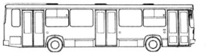 | 76-120 | 7,5-10,0 м

Максимальная интенсивность пассажиров на наземном транспорте общего пользования наблюдается в утренний и вечерний час пик у ж/д станции «Обливская» и может составляет 700 пасс./ч суммарно по улице Кузнецова.
Прежде всего, это обусловлено большим количеством пассажиров, следующих как на ж/д станцию «Обливская», так и обратно. На остальных участках УДС Обливского сельского поселения интенсивность движения пассажиров на транспорте общего пользования незначительна.
Существующая плотность сети общественного пассажирского транспорта может быть охарактеризована как малая. Система внешних связей Обливского сельского поселения характеризуется довольно значительной степенью разветвлённости и в целом может быть охарактеризована положительно.
Анализ существующей системы городского пассажирского транспорта на территории Обливского сельского поселения показал:
- не достаточно охвачены территории жилых районов сетью маршрутов общественного транспорта;
- наличие населенных пунктов не обслуженных общественным транспортом;
- отсутствие павильонов и заездных карманов на остановках общественного транспорта.

3.1.2 Характеристика работы пригородного железнодорожного пассажирского транспорта на территории Обливского сельского поселения

Ведущее место среди магистральных видов транспорта занимают железные дороги. Эффективное функционирование и развитие железнодорожного транспорта играет важную роль в создании условий комплексного развития системы грузовых и пассажирских перевозок всеми видами транспорта.
По территории Обливского сельского поселения проходит участок железнодорожного сообщения «Волгоград - Лихая» Приволжской железной дороги, соединяющий г. Ростов-на-Дону и г. Волгоград. Протяженность участка на территории поселения составляет около 30 км. Железнодорожная линия является составной частью ответвления международного транспортного коридора «Транссиб» (TS) (Саратов - Волгоград - Каменск-Шахтинский - Ростов-на-Дону – Новороссийск).
В станице Обливской расположена станция Обливская – грузовая и пассажирская станция Приволжской железной дороги. На станции осуществляются остановки пассажирских поездов (дальних, местных и пригородных) в соответствии с действующим расписанием движения и выполняется местная грузовая работа по доставке грузов в адрес клиента. Основными клиентами станций являются предприятия: железнодорожного транспорта, строительные, снабженческие, сельскохозяйственные, пищевой и перерабатывающей промышленности. Имеется здание станции, где расположены кассы и зал ожидания.
Расположение остановочных пунктов на территории Обливского сельского поселения представлено на рисунке 13.
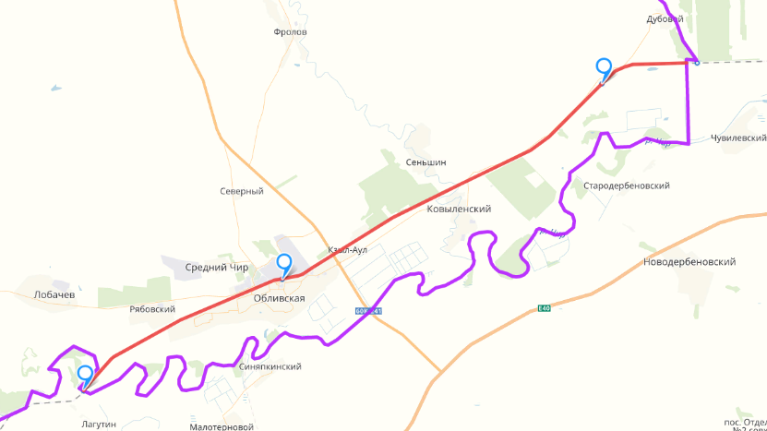

Рисунок 13 - Расположение остановочных пунктов на территории Обливского сельского поселения

Таблица 15 - Характеристика железнодорожной станции Обливская
Наименование ж/д станции | Обливская
Характер работы | грузопассажирский
Класс | 4 класс
Путевое развитие | 7 приемоотправочных путей
Наличие вокзала (с указанием года постройки, материала стен, технического состояния) | 1900г., кирпич., отличное
Наличие пассажирской платформы (с указанием материала, размера, технического состояния) | 1 платформа 362 м
Другие имеющиеся сооружения (грузовые дворы, контейнерные площадки и пр.) | -
Техническое состояние сооружений | -
Количество переработанных грузов (погрузка и выгрузка) | 120/240
Количество погруженных и выгруженных вагонов | 120/240
Количество отправленных пассажиров (в прямом, местном и пригородном сообщении) | 1446 в месяц

3.1.3 Обзор целевых программ и планов развития транспортной инфраструктуры, документов территориального планирования на территории Обливского сельского поселения.

Транспортная инфраструктура является основой экономического развития сельского поселения и от того насколько состояние инфраструктуры соответствует реальным требованиям времени, зависит благосостояние. В целях более полного удовлетворения спроса на грузовые и пассажирские перевозки, а также улучшения транспортного обслуживания населения и развития транспортной инфраструктуры на территории сельского поселения ведется реализация программы.
В результате реализации комплекса мер должна быть сформирована комфортная среда передвижения по автодорогам. Это определяется своевременностью, полнотой и качеством выполнения работ по содержанию и ремонту дорог.
В настоящее время действует ряд документов, определяющих направления развития транспортной инфраструктуры Обливского района, так как Обливское сельское поселение входит в состав Обливского района, то документы распространяются и на территорию поселения.

Таблица 16 – программы развития транспортной системы
№  п/п | Номер и наименование основного мероприятия,  мероприятия ведомственной целевой программы | Соисполнитель, участник, ответственный за исполнение основного мероприятия, мероприятия ВЦП | Срок |  | Ожидаемый  непосредственный результат  (краткое описание) | Последствия нереализации  основного мероприятия, мероприятия ведомственной целевой  программы | Связь с показателями государственной  программы  (подпрограммы)
 |  |  | начала  реализации | окончания  реализации

1 | 2 | 3 | 4 |  | 5 |  | 6 | 7 | 8
1. | Подпрограмма 1 «Развитие транспортной инфраструктуры Обливского района»
1.1. | Основное  мероприятие 1.1:  Содержание автомобильных дорог общего пользования муниципального значения и искусственных сооружений на них | Администрация Обливского района | 2014 |  |  | 2020 | содержание сети автомобильных дорог в полном объеме | увеличение доли протяженности автомобильных дорог общего пользования муниципального значения не отвечающих нормативным требованиям в общей протяженности автомобильных дорог общего пользования муниципального и местного значения | 1, 2
1.2. | Основное  мероприятие 1.2.: Содержание автомобильных дорог общего пользования местного значения и искусственных  сооружений на них | Администрация Обливского района | 2014 |  |  | 2020 | содержание сети автомобильных дорог в полном объеме
1.3. | Основное мероприятие 1.3.:  Ремонт автомобильных дорог общего пользования муниципального значения и искусственных сооружений на них | Администрация Обливского района | 2014 |  |  | 2020 | отремонтировать 15,0 км автомобильных дорог | увеличение доли протяженности автомобильных дорог общего пользования муниципального значения не отвечающих нормативным требованиям в общей протяженности | 1, 1.1
2. | Подпрограмма 2 «Повышение безопасности дорожного  движения на территории Обливского района»
2.1 | Основное мероприятие 2.1.:  Устройство шумовых полос на участках приближения к пешеходным переходам | Администрация Обливского района | 2014 | 2020 |  |  | снижение количества пешеходов погибших в результате дорожно- транспортных происшествий на дорогах муниципального значения | увеличение количества пешеходов погибших в результате дорожно-транспортных происшествий на дорогах  муниципального значения | 2.1, 2.2
2.2. | Основное мероприятие 2.2.  Оборудование пешеходных переходов светодиодными знаками | Администрация Обливского района | 2014 | 2020 |  |  | снижение количества пешеходов погибших в результате дорожно-транспортных происшествий на дорогах муниципального значения | увеличение количества пешеходов погибших в результате дорожно-транспортных происшествий на дорогах муниципального значения | 2.1, 2.2
2.3. | Основное мероприятие 2.3.  Пропаганда и агитация по формированию законопослушного поведения участников дорожного движения | Администрация Обливского района | 2016 | 2020 |  |  | снижение количества погибших в результате дорожно-транспортных происшествий на дорогах муниципального значения | увеличение количества погибших в результате дорожно-транспортных происшествий на дорогах муниципального значения | 2.1, 2.2

4. Анализ парковочного пространства на территории Обливского сельского поселения

Проблема организации парковочного пространства для автотранспортных средств является весьма актуальной для Обливского сельского поселения, как и для большинства муниципальных образований в Российской Федерации.
Основными причинами этой проблемы являются:
- недостаточное развитие или полное отсутствие сети автомобильных дорог и улично-дорожной сети;
- увеличение транспортной подвижности населения с использованием личного автомобильного транспорта;
- низкие темпы строительства и реализации гаражей, автостоянок, автопарковок, а также неполное использование уже имеющихся машино-мест;
- проектирование и строительство жилой и офисной застройки, торгово -развлекательных комплексов с недостаточным количеством мест для стоянки автомобилей;
- невысокий уровень администрирования вопросов стоянки и остановки автомобилей;
- низкий уровень культуры поведения части водителей, незнание правил дорожного движения.
Несоответствие спроса на места стоянки, остановки и их фактического наличия (в том числе локальные) вызывает целый ряд негативных явлений:
- снижение пропускной способности автомобильных дорог и объектов улично - дорожной сети;
- увеличение аварийности на автомобильных дорогах;
- снижение скоростей движения транспортных средств; - увеличение времени нахождения в пути грузов и пассажиров;
- рост затрат на эксплуатацию автомобильного транспорта;
- усиление негативного воздействия на окружающую среду;
- повышенный износ транспортных средств;
- рост социальной напряженности в обществе и др.
Анализ существующих стоянок автотранспорта, расположенных на территории Обливского сельского поселения показал, что основные места скопления автопарковок расположены вдоль улицы Карла Маркса на территории станицы Обливской. В других же населённых пунктах Обливского сельского поселения автопарковки отсутствуют.
На сегодняшний день в Обливском сельском поселении зарегистрировано:
- Перевозчиков — 1,
- Прямых грузовладельцев — 1,
- Транспортно-экспедиторских компаний и диспетчеров — 1.
- Суммарно подвижного состава — 0 единиц
В настоящее время количество парковочных мест для большегрузного транспорта принимает удовлетворительное значение, основные места стоянок грузового транспорта располагаются вблизи улицы Карла Маркса.
Схема расположения автопарковок представлена на рисунке 14.

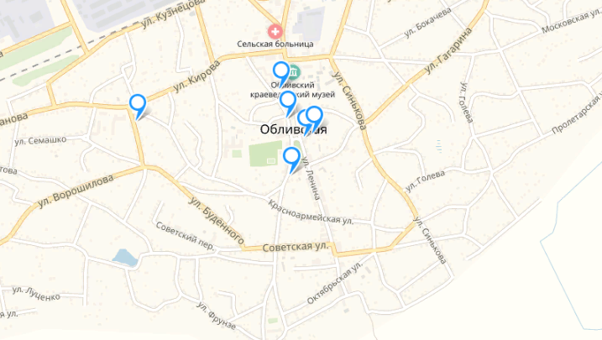

Рисунок 14 - Схема расположения мест для парковки автомобилей

5. Анализ данных о дорожно-транспортных происшествиях на территории Обливского сельского поселения

По данным УГИБДД ГУ МВД России по Ростовской области за 2015 – 2018 год на территории Обливского сельского поселения зарегистрировано 18 дорожно-транспортных происшествий, в которых погибло 7 человек и 17 получили ранения различной степени тяжести.
Общая статистика ДТП представлена в таблице 17 и на рисунке 15.

Таблица 17 - Общая статистика ДТП на территории Обливского сельского поселения за 2015 – 2016 гг.
Год | Количество зарегистрированных ДТП | Количество погибших | Количество раненых
2015 | 7 | 3 | 7
2016 | 3 | 1 | 3
2017 | 3 | 1 | 3
2018 | 5 | 2 | 4

Рисунок 15 - Статистика ДТП за 2015 - 2018гг
Количество пострадавших за 2017 год составило 3 человека, данные представлены в таблице 18 и на рисунке 16.

Таблица 18 - Количество пострадавших в 2017г.
Тяжесть последствий | Количество пострадавших
Погибло | 1
Ранено | 3
Ранено детей | 1
Погибло детей | 0

Рисунок 16 - Количество пострадавших за 2017г

Согласно статистике, приведенной ниже, наиболее частыми видами ДТП в 2017 году являются «Столкновение» и «Наезд на препятствие».

Таблица 19 - Статистика видов ДТП
Вид ДТП | Количество
Наезд на пешехода | 1
Столкновение | 1
Падение пассажира | 1

Таблица 20 - – Статистика ДТП по причинам происшествия за 2017 г.
Причина ДТП | Количество
Плохое сцепление с дорожным покрытием | 2
Несоблюдение ПДД | 1

Основными причинами дорожно-транспортных происшествий на автомобильных дорогах Обливского сельского поселения являются:
- плохие погодные условия;
- отсутствие дорожных знаков в необходимых местах;
- несоблюдение правил дорожного движения.
Одним из наиболее действенных инструментов по снижению дорожно-транспортного травматизма в Обливском сельском поселении служат мероприятия по ликвидации мест концентрации ДТП.
Местом концентрации дорожнотранспортных происшествий считается ограниченный по длине участок автомобильной дороги, характеризующийся устойчивым и неслучайным совершением дорожнотранспортных происшествий в течение календарного года.
Топографический анализ мест концентрации дорожнотранспортных происшествий на территории Обливского сельского поселения за период 2017г. представлен на рисунке 17. Красными метками обозначены места с летальным исходом, синими с ранениями разной степени тяжести.

Рисунок 17 – Карта мест концентрации ДТП в Обливском сельском поселении

Анализ состояния аварийности на а/д Обливского сельского поселения показывает, что возникновение дорожно-транспортных происшествий, влекущих за собой травматические последствия, связано со следующими причинами:
- ежегодное увеличение количества ТС;
- нарастающая диспропорция между увеличением количества автомобилей и протяженностью сети дорог общего пользования местного значения, не рассчитанной на существующие ТП.
К основным факторам, определяющим причины аварийности, следует отнести:
- пренебрежение требованиями и правилами БДД со стороны участников движения;
- отсутствие системы видеонаблюдения за соблюдением ПДД;
- неудовлетворительное состояние обочин;
- отсутствие дорожных знаков в необходимых местах;
- неудовлетворительное состояние дорожного полотна;

2. РАЗРАБОТКА ТРАНСПОРТНОЙ МОДЕЛИ ОБЛИВСКОГО

СЕЛЬСКОГО ПОСЕЛЕНИЯ И МОДЕЛЕЙ КЛЮЧЕВЫХ ТРАНСПОРТНЫХ УЗЛОВ

1. Разработка транспортной модели Обливского сельского поселения

1.1 Описание методов и инструментального комплекса моделирования

Задача моделирования автомобильных и пассажирских потоков в транспортной сети сельских поселений является актуальной в связи с возросшим объемом передвижений. В настоящей работе, для достижения поставленных целей используется комплексная транспортная модель спроса на передвижения, основанная на методике прогноза транспортных и пассажирских потоков. Разработана соответствующая малой площади структура передвижений, включающая описание слоев передвижений, методы оценки объемов передвижений, расщепление по видам транспорта, оплату за проезд и парковку, и другие аспекты.
В мире существует большое число транспортных моделей в рамках 4-шагового подхода, однако сам этот подход формирует только общую схему расчетов. Разработанная методика предлагает конкретные решения по подготовке данных, алгоритмам на всех шагах расчета, а также по взаимному влиянию этих шагов.
Развитие моделей прогноза транспортных потоков в мире в основном идет по пути усложнения алгоритмов. Однако, для целей долгосрочного планирования требуются более простые модели, в частности, не требующие детализации параметров транспортной системы. Другой важной отличительной характеристикой разработанной модели является использование на всех шагах расчета согласованной концепции обобщенной цены, как критерия выбора целей, способов и путей передвижения.

1.2 Транспортное районирование Обливского сельского поселения

Транспортные районы – элементарные единицы пространственной структуры области планирования. Оптимальным является районирование по функциональному признаку. В случае невозможности получения статистической информации при районировании по функциональному признаку допустимым является районирование на основе административно-территориального деления.
В основу выделения транспортных районов положены следующие принципы:
- использование линий естественных и искусственных преград (реки, железнодорожные магистрали, лесные полосы);
- соблюдение административного районирования территории;
- возможность четко охарактеризовать функциональное назначение каждого района в социально-экономической структуре региона;
- доступность данных социальной статистики по всем районам.
Транспортные районы - это условное деление области моделирования на отдельные районы. Чем больше районов - тем точнее моделирование, т.к. пассажиропотоки внутри района не рассчитываются. Условно говоря, районы - это области тяготения, которые являются пунктами назначения или отправными пунктами для матриц корреспонденций.
Обливское сельское поселение было разделено на 8 транспортных районов. Каждому району соответствует номер и набор статистических данных.
Для каждого транспортного района использовались следующие данные:
- численность населения;
- численность рабочих мест;
Транспортные районы выполняют в модели две основных функции:
- отражают структуру распределения функционально-пространственного потенциала области моделирования.
- формируют основу агрегированного описания состояния транспортной системы области моделирования.
Схема транспортного районирования Обливского сельского поселения показана на рисунке 18.

Рисунок 18 - Транспортное районирование

1.3 Ввод параметров объектов транспортной инфраструктуры

Модель сети для транспортной системы должна отображать пространственную и временную структуру предложения транспортных услуг.
Транспортное предложение – это транспортная сеть, состоящая из узлов (перекрестков, развязок и т. д.) и соединяющих их ребер (улиц, дорог и т. д.), предоставляющая возможность перемещения для участников транспортного движения и описывающая затраты на данные перемещения.
Поэтому модель сети дифференцирует основные объекты сети, такие как узлы и отрезки, которые иллюстрируют структуру сети.
Транспортная сеть УДС представлена в виде ориентированного графа со следующими геометрическими и техническими параметрами:
- геометрия трассы дороги (пространственное положение и конфигурация изображения автодороги, максимально приближенные к реальному пространственному положению и параметрам плана дороги);
- расположение перекрестков, пересечений, примыканий в виде точечных объектов;
- длина элемента УДС;
- категория автодороги;
- количество полос движения в каждом направлении;
- расчетная и разрешенная скорости движения по участку сети;
- пропускная способность каждого направления перегона улицы или дороги;
- запреты движения по элементу УДС;
- разрешенные направления движения на перекрестках, примыканиях, пересечениях;
- ранг автомобильной дороги (привлекательность для пользователя).
Данный набор параметров дороги достаточно полно описывает все основные составляющие, оказывающие существенное влияние на динамику транспортных потоков, движущихся по автомобильной дороге или улице, накладывает все основные ограничения при распределении транспортных потоков по УДС.

1.4 Ввод узлов транспортного спроса

Для определения положения перекрестков и пересечений в транспортной модели используются узлы транспортного графа. В редакторе узлов, изображенном на рисунке 19, были заданы приоритеты движения и способ регулирования перекрестков.
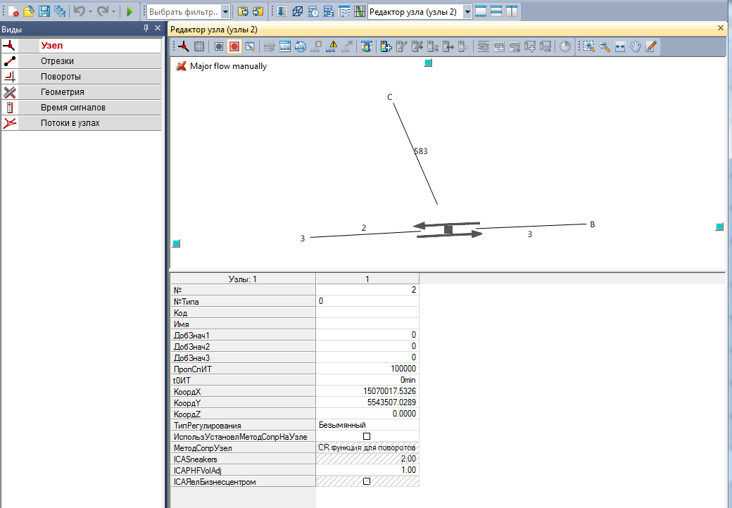

Рисунок 19 - Редактирование узла

В редакторе поворотов были заданы параметры для всех возможных маневров на каждом из перекрестков.
Исходной информацией для создания узлов и имитации в модели организации дорожного движения послужили данные съемок передвижной лаборатории и спутниковых карт (панорам) улиц.

1.5 Ввод отрезков транспортного графа

При описании улично-дорожной сети и соединении узлов используются отрезки транспортного графа. Для них в редакторе отрезков, были заданы следующие характеристики: длина, допустимая скорость различных видов транспорта при свободном транспортном потоке, пропускная способность, количество полос, название.
Результатом создания и редактирования отрезков, соединяющих узлы, является граф дорожной сети, изображенный на рисунке 20.

Рисунок 20 - Граф дорожной сети Обливского сельского поселения

1.6 Ввод маршрутной сети

Маршрутная сеть вводилась на основании данных по единицам подвижного состава их вместимости, на территории Обливского сельского поселения.
Маршрутная сеть представлена на рисунке 21.

Рисунок 21 - Карта маршрутов по территории Обливского сельского поселения

Основными транспортными артериями, используемыми пассажирским транспортом, являются автомобильная дорога регионального значения 60К-18 и автомобильные дороги местного значения.
В целом, транспортная сеть Обливского сельского поселения является достаточно разветвленной и обеспечивает связность территорий между собой и с ближайшими поселениями.
Параметры дорожного движения по территории Обливского сельского поселения по станице Обливской представлены на рисунке 22. Синим выделены места, где скорость транспортного потока снижена.
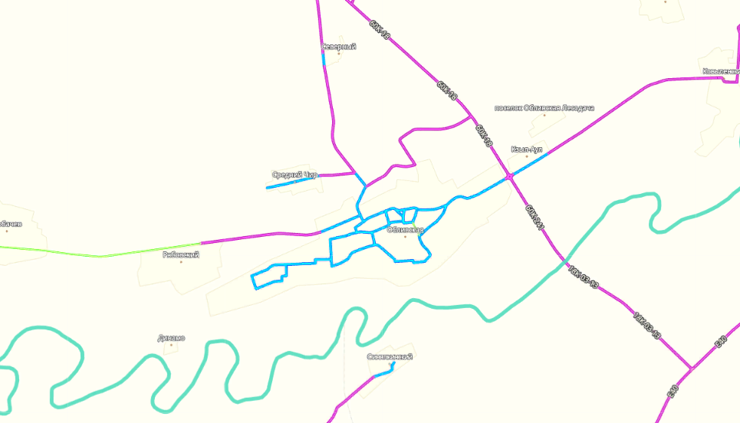

Рисунок - 22 Параметры движения на транспортной модели

Максимальная интенсивность пассажиров на наземном транспорте общего пользования наблюдается в утренний и вечерний час пик у ж/д станции «Обливская» и может составляет 700 пасс./ч суммарно по улице Кузнецова.
Прежде всего, это обусловлено большим количеством пассажиров, следующих как на ж/д станцию «Обливская», так и обратно. На остальных участках УДС Обливского сельского поселения интенсивность движения пассажиров на транспорте общего пользования незначительна.

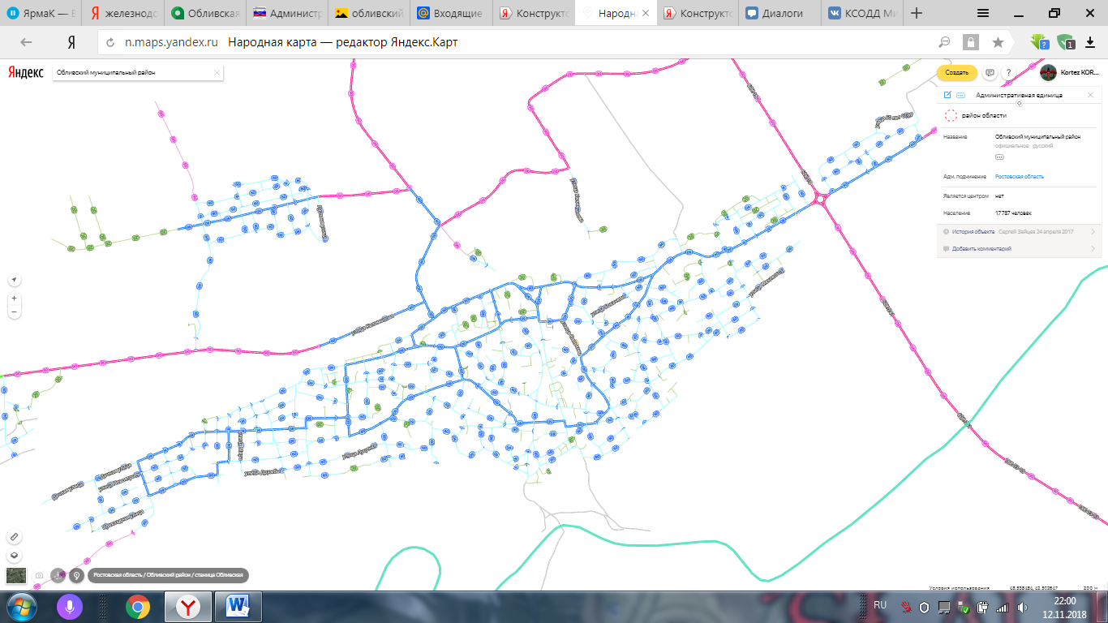

Рисунок 23 - Параметры транспортной модели ст. Обливская

1.7 Анализ параметров дорожного движения транспортных потоков на территории Обливского сельского поселения.

Расчет распределения транспортного спроса по видам транспорта по результатам моделирования видно, что коэффициент использования автомобильного транспорта жителями Обливского сельского поселения составил 61% приближенно. Наибольшие автомобильные потоки в зоне рассмотрения наблюдаются на улице Кузнецова.
Следует отметить, что корреспонденции, следующие по дороге регионального значения 60К-18 не все принадлежат Обливскому сельскому поселению , многие из них транзитные. Порядка 500 пр.ед./ч въезжает утром со стороны других районов и многие из них проезжают Обливское сельское поселение насквозь.
Другой тип корреспонденций, те которые не выезжают из Обливского сельского поселения. Наибольший объем таких корреспонденций связывает между собой ст. Обливская, с ближайшими сельскими поселениями.
В центре наложения всех этих корреспонденций оказывается ст. Обливская. К этому добавляются, рассмотренные ранее.
На транспортных развязках с автомагистрали в сторону ул. Гагарина, также наблюдается значительный спад интенсивности движения, связанный с необходимостью снижать скорость для съезда с автомагистрали.
В утренний пиковый период многие используют автобусы, что бы выехать из ст. Обливская.

2. Разработка варианта транспортной модели на краткосрочную и долгосрочную перспективу

Анализ нормативной документации по развитию объектов транспортной инфраструктуры в Обливском сельском поселении на перспективу до 2023 г. позволил выделить мероприятия, представленные в таблице 22.

Таблица 21 – Мероприятия до 2023 года
№п/п | Наименование мероприятия | Срок реализации
1 | Обливское с/п капитальный ремонт автодороги с тротуарами по ул. Гагарина на всей протяжённости дороги | 2020
2 | Ремонт автомобильных дорог общего пользования муниципального значения и искусственных сооружений на них | 2019
3 | Обливское с/п капитальный ремонт автодороги с тротуарами по ул. Черноморова на всей протяжённости дороги | 2020

Рисунок 24 – схема протяжённости ремонта дороги по улице Гагарина

Рисунок 25 – схема протяжённости ремонта дороги по улице Черноморова

2.1 Разработка варианта транспортной модели на долгосрочную перспективу

Документами планирования Обливского сельского поселения не предусмотрен ряд мероприятий по развитию УДС до 2032 г.
Мероприятия по развитию УДС на долгосрочную перспективу представлены в 3 этапе КСОДД.

Список использованных источников

1. ФЗ «Об общих принципах организации местного самоуправления в Российской Федерации»
2. Схема территориального планирования Ростовской области - основные положения градостроительного развития [Электронный ресурс]: - Справочная правовая система «Консультант Плюс» / ЗАО «Консультант Плюс».
3. Схема территориального планирования транспортного обслуживания Ростовской области [Электронный ресурс]: - Справочная правовая система «Консультант Плюс» / ЗАО «Консультант Плюс».
4. Перечень автомобильных дорог общего пользования районного значения.
5. Перечень автомобильных дорог общего пользования регионального и межмуниципального значения .
6. Схемы территориального развития Обливского сельского поселения.
7. Федеральная целевая программа «Модернизация транспортной системы России (2002-2010 годы)», утвержденной постановлением Правительства Российской Федерации от 05.12.2001 года.
8. Программа деятельности Государственной компании «Российские автомобильные дороги» на долгосрочный период (2010-2019 годы).
9. СП 34.13330.2012 Свод правил. Автомобильные дороги. Актуализированная редакция СНиП 5.02.05-85*. - Справочная правовая система «Консультант Плюс» / ЗАО «Консультант Плюс».
10. Программа Strava( http://labs.strava.com/) [Электронный ресурс].
11. Федеральный закон № 184-ФЗ «Об общих принципах организации законодательных (представительных) и исполнительных органов государственной власти субъектов Российской Федерации».

https://www.strava.com/heatmap#14.78/42.50428/48.53923/blue/ride

